**ALGORITHMIQUE**

**B – Programmation d’un algorithme en langage Python – les bibliothèques**

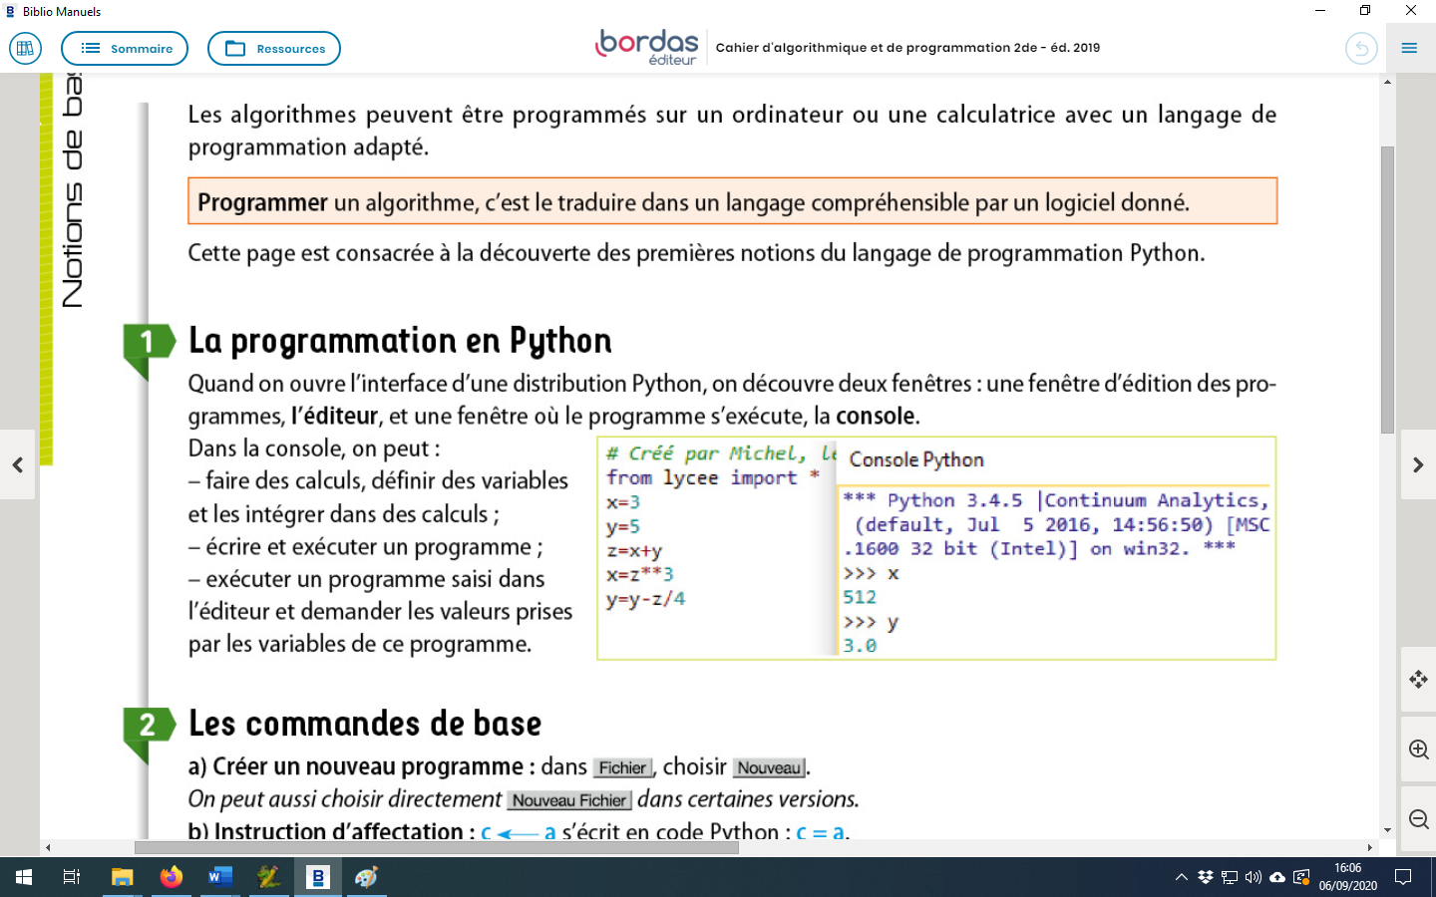

**1.La programmation en Python**



* **La console** permet d’exécuter des instructions, des calculs, de lire la valeur de variables, etc. On reconnaît le mode console à l’invite de commande >>>.

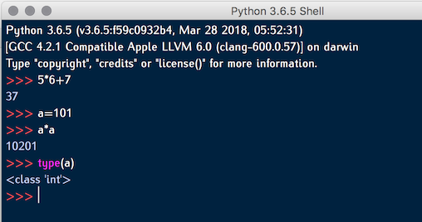

* **L’éditeur** permet de taper le texte d’un programme. Suivant les options choisies, une coloration syntaxique met en valeur les mots-clés du langage. L’exécution du programme contenu dans l’éditeur affiche dans la console le résultat produit par l’exécution du programme (il se peut que rien ne s’affiche, selon les instructions du programme).

**2.Les commandes de base**

a) Après avoir ouvert Edupython , fermer les éventuels modules déjà ouverts car ceux-ci risquent de poser problème lors de la compilation.

Créer un nouveau programme : dans Fichier , choisir Nouveau puis Nouveau Module Python puis retourner dans Fichier et Sauvegarder sous. Faire une sauvegarde du programme sur votre clé USB dans le dossier approprié.

b)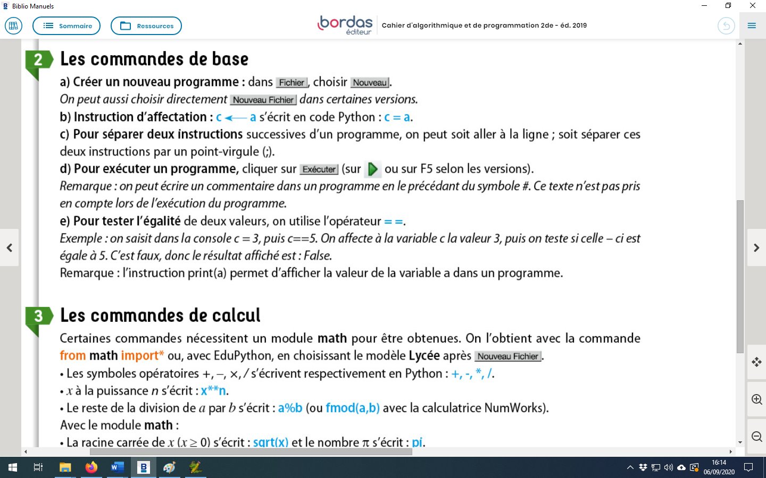

**Un cas particulier important : l’incrémentation de 1**

En algorithmique, il arrive souvent que la valeur d’une variable entière augmente d’une unité(cas des compteurs).

La formule à utiliser est la suivante : $x=x+1$, $i=i+1$, $compteur=compteur+1$…

**Exemple de programme:** Etat des variables

x

5

10

11

x=5

x=2*x

11 est la dernière valeur stockée par la

variable x

x=x+ $1$



**3 – Les bibliothèques**

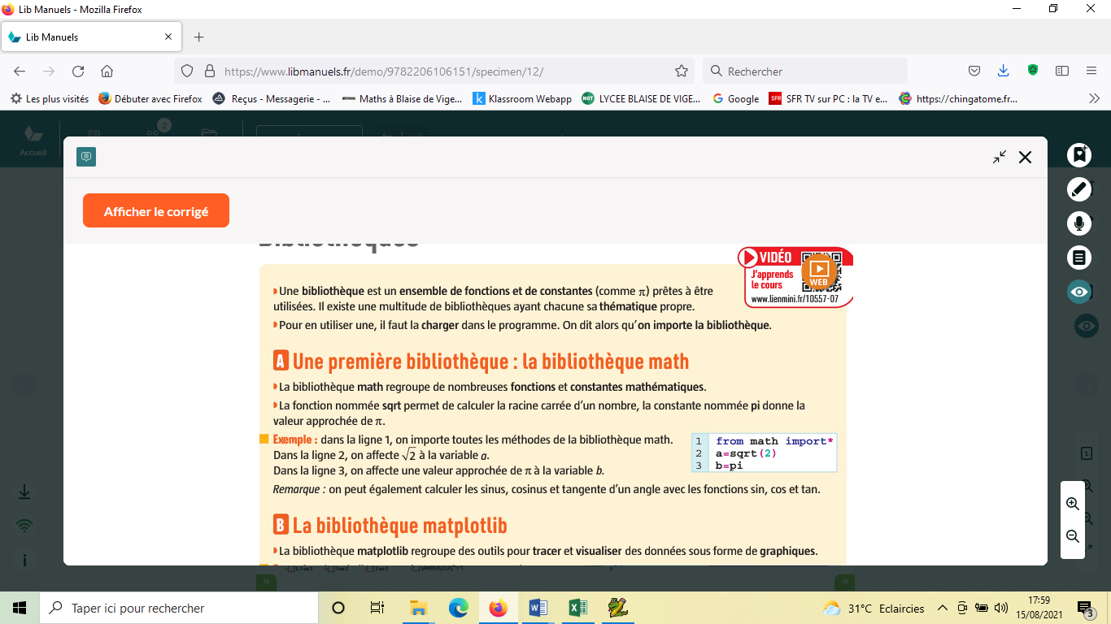

**a) La bibliothèque pandas**

La bibiothèque pandas est utilisée pour la structuration des données . Elle permet notamment d’exploiter des données sous format csv.

Pour importer la bibliothèque pandas , on écrit en début de programme : **import pandas**

**b) La bibliothèque PIL**

PIL ou pillow une bibliothèque python permettant la manipulation des images.

Pour importer la bibliothèque PIL , on écrit en début de programme : **from PIL import Image**

**c)La bibliothèque math**



**d) La bibilothèque pylab ou matplotlib**

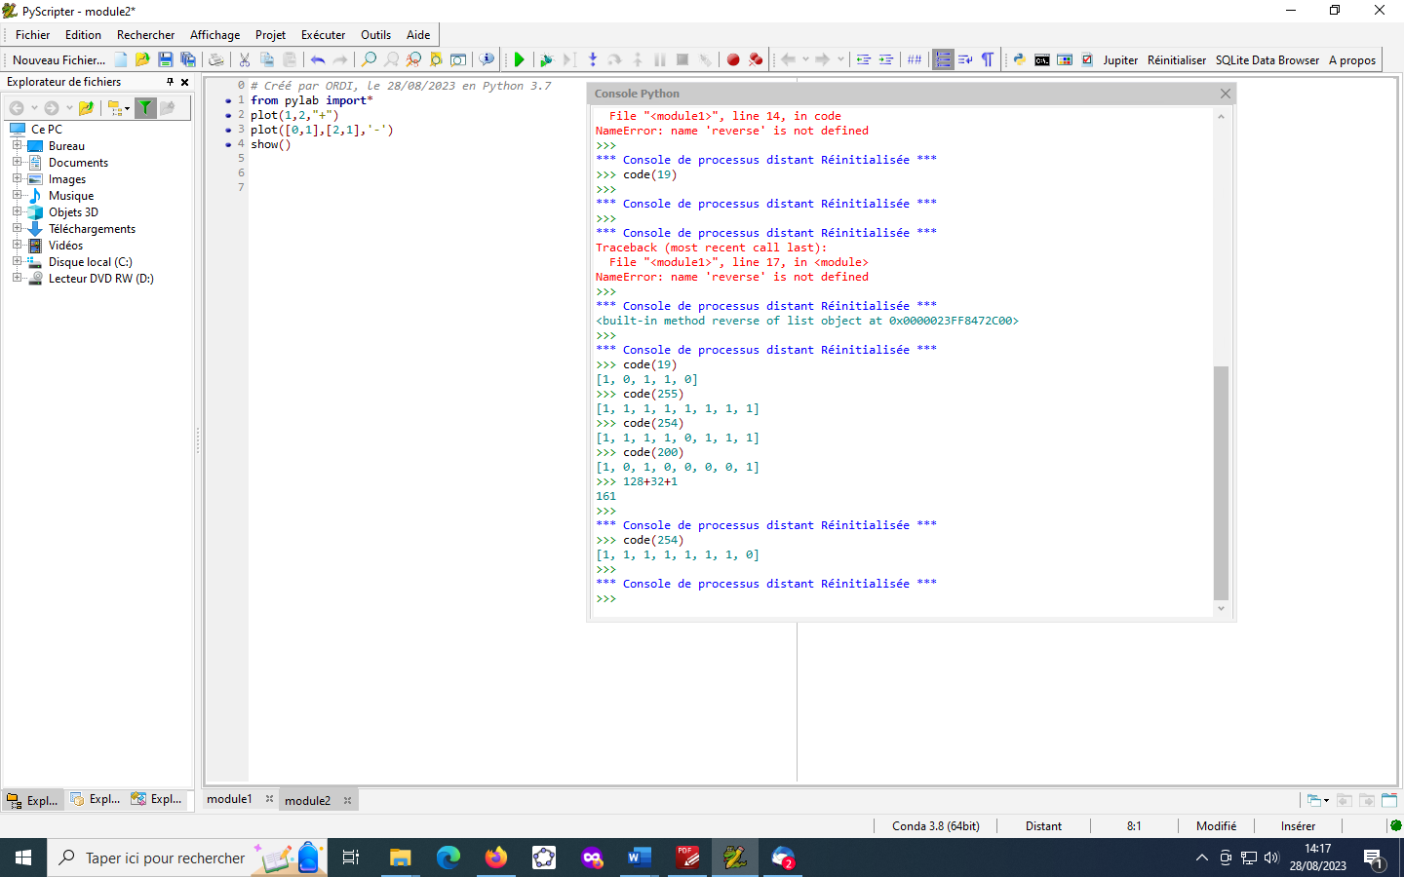La bibliothèque pylab ou matplotlib regroupe des outils pour tracer et visualiser des données sous forme de graphiques.

Exemple : dans la ligne 1, on importe la bibliothèque pylab.

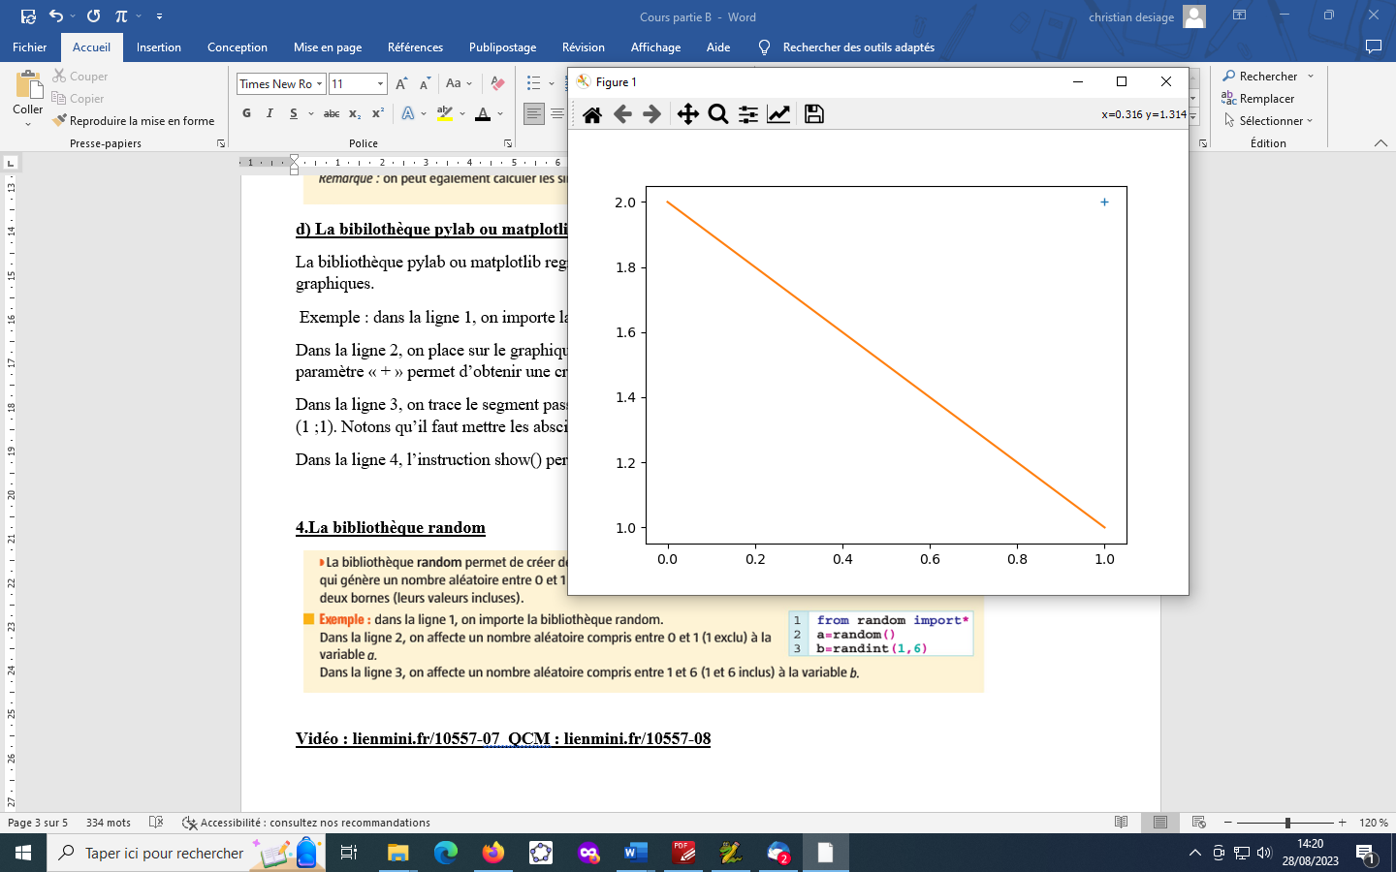Dans la ligne 2, on place sur le graphique le point de coordonnées (1 ;2). Le paramètre « + » permet d’obtenir une croix.

Dans la ligne 3, on trace le segment passant par les points de coordonnées (0 ;2) et (1 ;1). Notons qu’il faut mettre les abscisses entre crochets puis les ordonnées.

Dans la ligne 4, l’instruction show() permet d’afficher toutes les figures.

lienmini.fr/10557-07

**e)La bibliothèque random**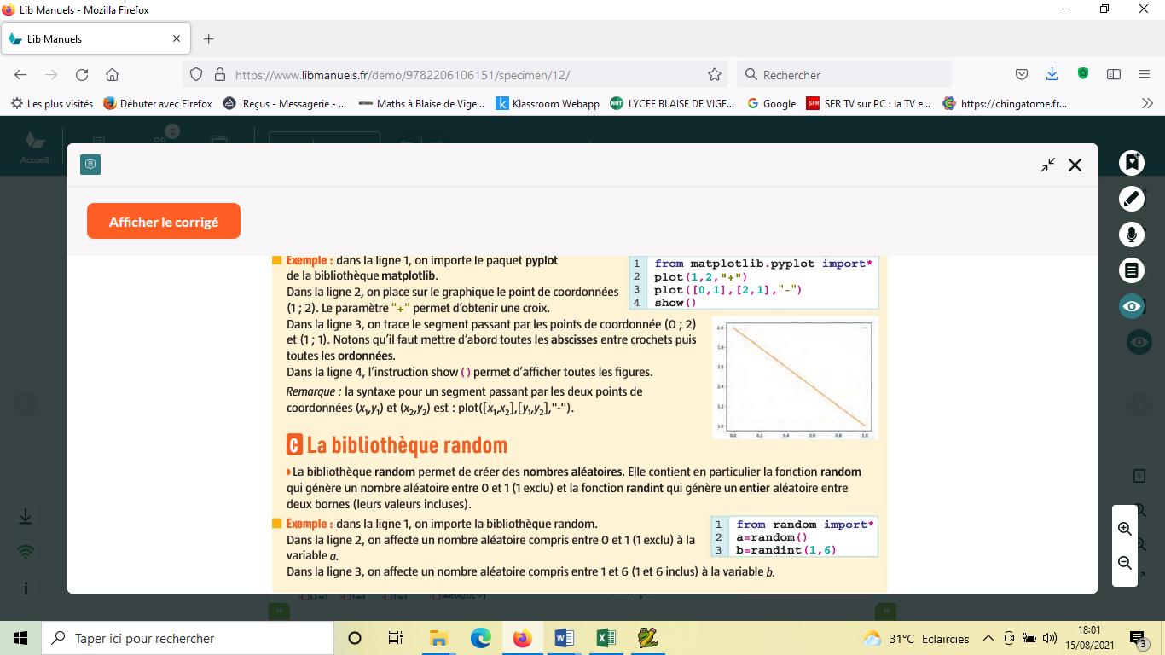

**f)La bibliothèque microbit**

Cette bibliothèque permet de contrôle des cartes micro-bits.

Pour importer la bibliothèque microbits , on écrit en début de programme : **from microbit import *\****

**4.Commandes élémentaires de calcul**

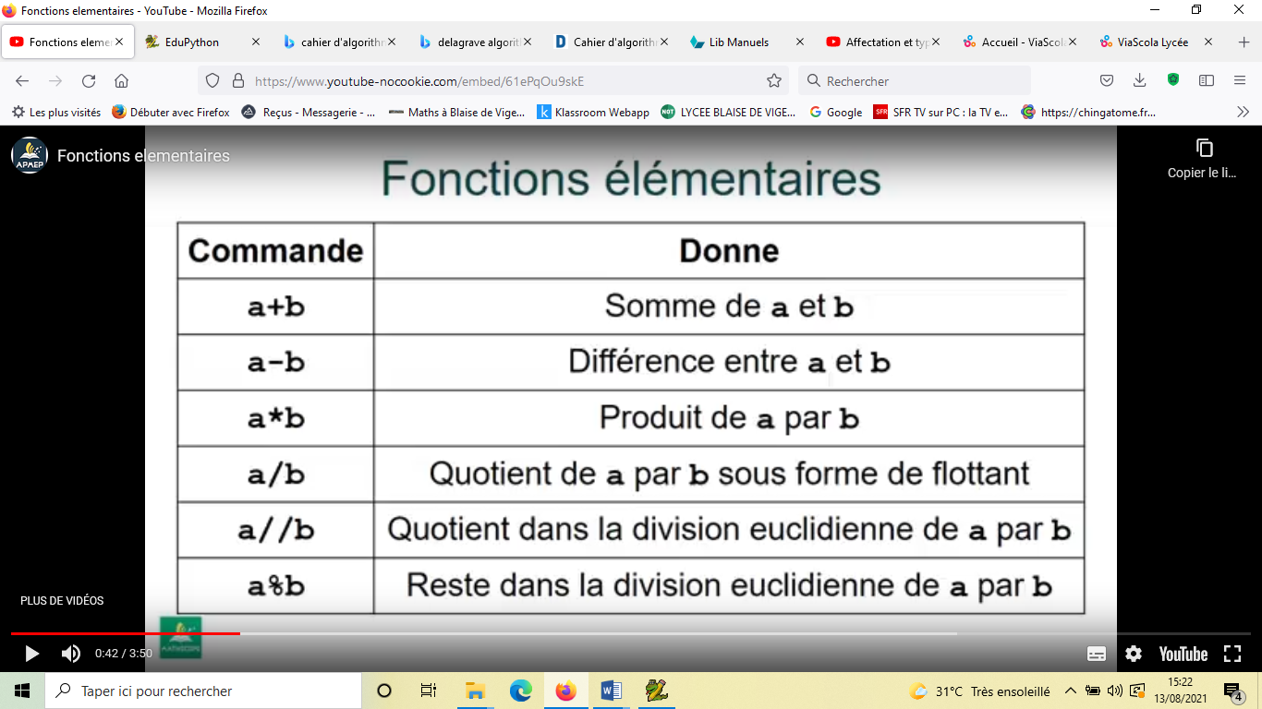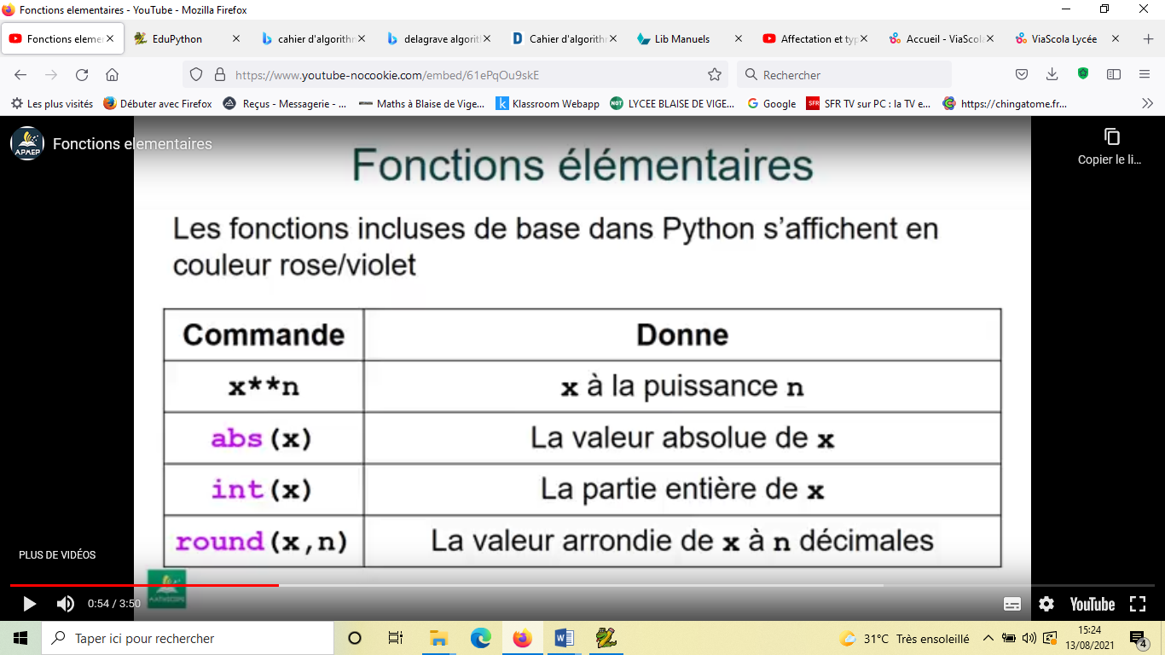

**5.Chaines de caractères et booléens**

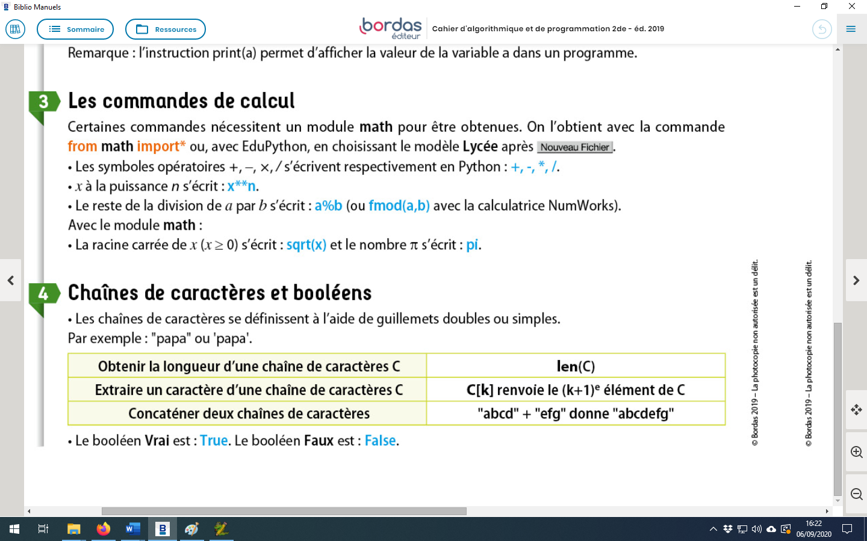

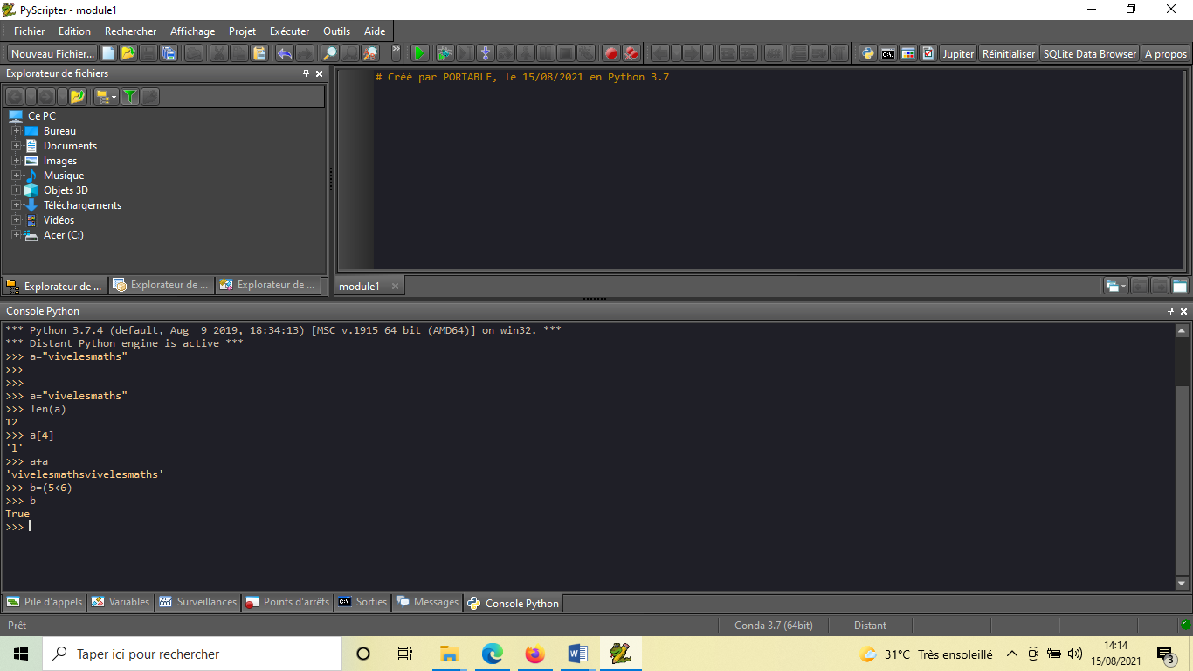**Exemple :**

**Vidéo : lienmini.fr/10557-07 QCM : lienmini.fr/10557-08**

Programmation sur TI : mathssa.fr/ti1 et mathssa.fr/ti2

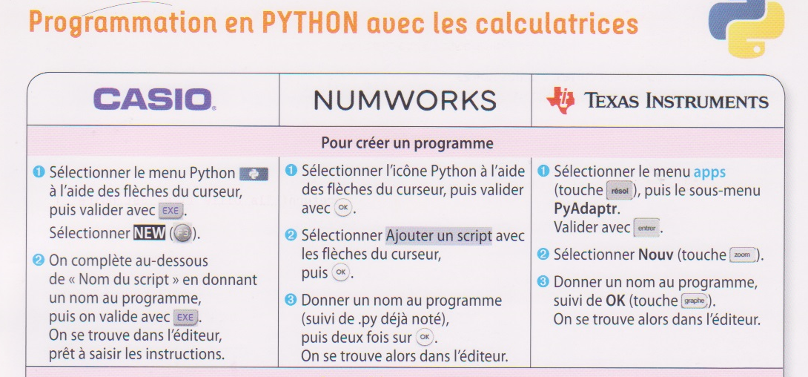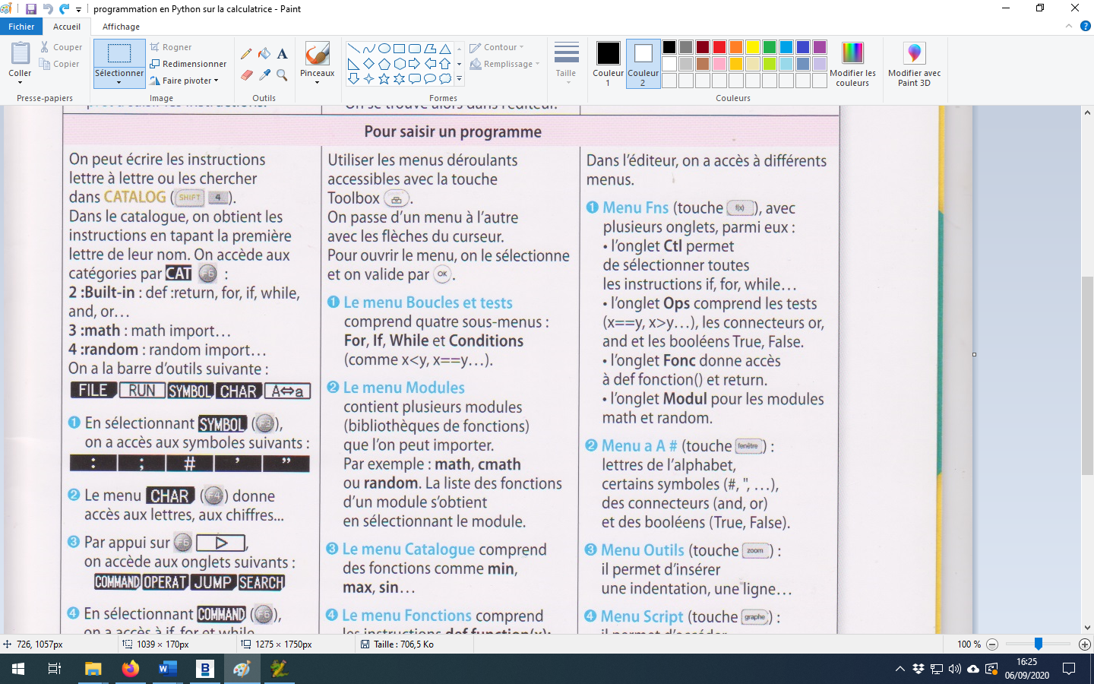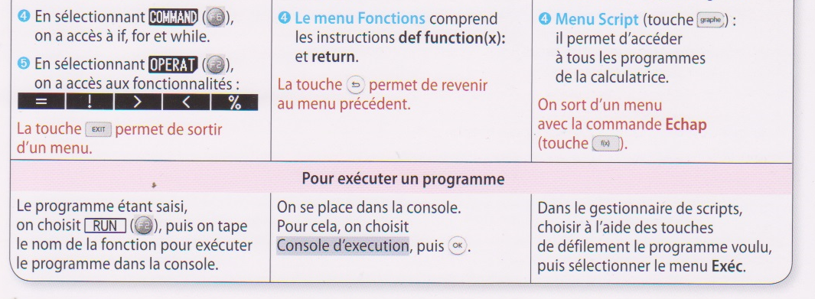

Python

Onglet E/S : lire ou afficher une valeur